RAD

Requirements

Analysis Document

DASHING CUBE

|  |  |
| --- | --- |
| Riferimento | Nc11_dashingcube-rad.docx |
| Versione | 0.1 |
| Data | 31/10/2024 |
| Destinatario | Prof. Carmine Gravino |
| Presentato da | Vincenzo Beniamino Fresa, Francesco Botta |
| Approvato da |  |

RevisionHistory

|  |  |  |  |
| --- | --- | --- | --- |
| **Data** | **Versione** | **Descrizione** | **Autori** |
| 31/10/2024 | 0.1 | Stesura dell’introduzione | Francesco Botta  Vincenzo Beniamino Fresa |
| 25/11/2024 | 0.2 | Descrizione del sistema proposto con elenco dei RF e RNF | Francesco Botta  Vincenzo Beniamino Fresa |
| 26/11/2024 | 0.3 | Stesura dei primi scenari | Francesco Botta  Vincenzo Beniamino Fresa |
| 29/11/2024 | 0.4 | Prima stesura completa del RAD | Francesco Botta  Vincenzo Beniamino Fresa |
| 06/12/2024 | 0.5 | Prima revisione del documento | Francesco Botta  Vincenzo Beniamino Fresa |
|  | 0.5 | Revisione scenari |  |
|  | 0.6 | Aggiunta di nuovi UC diagram |  |

##### 

##### 1 Introduzione

## Obiettivo del Sistema

Un importante investitore italiano della città di Salerno è interessato ad entrare nel mondo videoludico. Per questo motivo ha indetto una gara per individuare i migliori sviluppatori capaci di realizzare il suo sogno.   
  
Da qui nasce l’idea di Dashing Cube.  
  
L’obiettivo del sistema di questo progetto è quello di fornire un gioco in grado di sfidare gli utenti in diversi livelli di difficoltà in modo da fornire un alto livello di rigiocabilità per portare gli utenti stessi a voler migliorare le loro abilità così da poter raggiungere nuovi record nel gioco.

Inoltre, il sistema fornirà un servizio di acquisto di prodotti virtuali in modo da poter tenere incollati i giocatori completisti, incentivando questo tipo di utenza a rimanere attivi nel gioco.

Il sistema fornirà diversi livelli di difficoltà per poter soddisfare un più vasto bacino di utenza e di mercato.

## 1.2 Ambito del Sistema

Il software metterà alla prova la reattività dei giocatori e sfrutterà aspetti del sistema in grado di creare dipendenza con elevata rigiocabilità del prodotto, fornendo ogni volta un’esperienza diversa ed unica ad ogni giocatore sentendosi sempre messi alla prova.

Più nel dettaglio, le funzionalità sono:

* Il prodotto permetterà all’utente di accedere a diversi livelli di difficoltà, basati sulla velocità di reazione dell’utente.
* Il prodotto individuerà i metri percorsi dall’utente prima della fine di un livello per inserire il risultato in una classifica personale. Inoltre, gli stessi metri verranno convertiti in monete al termine della partita corrente.
* Il prodotto fornirà all’utente il controllo di un cubo in grado solo di saltare.
* Il prodotto incrementerà la velocità delle piattaforme nel tempo.
* All’interno del prodotto sarà presente un negozio che fornirà opzioni cosmetiche all’utente sfruttando le monete guadagnate.
* Il prodotto memorizzerà i 3 punteggi migliori di ogni livello di difficoltà e l’utente potrà visualizzarli.

## 1.3 Obiettivi e Criteri di Successo

L’obiettivo del prodotto è quello di essere un software semplice nella creazione ma molto efficace nel mercato videoludico di oggi. L’idea di poter sfruttare l’elevata rigiocabilità e il completismo di molti fruitori, renderà il prodotto un valido concorrente nel mercato dei videogiochi. Inoltre, la possibilità di ottenere monete ogni volta che si è attivi renderà l’esperienza non frustrante e appagante per chi si

cimenterà alle sfide del gioco.

Il gioco ha anche il gran vantaggio di essere semplice, permettendo non solo la fruibilità a qualunque persona ma anche di poter essere sfruttato quando si ha poco tempo libero da dedicargli.

Di seguito i criteri di successo del gioco:

* **Accessibilità:** il gioco si prefigura per permettere a qualsiasi utenza di poter mettere alla prova le proprie abilità.
* **Rigiocabilità:** il gioco si impegna a fornire un’esperienza sempre diversa ad ogni riavvio.
* **Design Accattivante:** il design semplice ma funzionale, renderà più gradevole l’intera esperienza videoludica.
* **Livello di Sfida:** con l’introduzione di diversi livelli di difficoltà, nessun utente si sentirà escluso nell’individuare un’esperienza appagante.
* **Low-Risk:** semplice da produrre e da mantenere, con qualche margine di manovra nel migliorarlo nel tempo con l’aggiornamento del gioco.

## 1.4 Definizioni, Acronimi e Abbreviazioni

Di seguito, una lista di acronimi e abbreviazioni utilizzate nel documento.

**DA COMPLETARE**

## 1.5 Riferimenti

* Libro di testo: [**Object-Oriented Software Engineering Using UML, Patterns, and Java**](https://unisalerno-my.sharepoint.com/:b:/g/personal/s_ruocco21_studenti_unisa_it/EXQtOIhYWpJDuWYfzz_AONYB6HG-WeEDLzqtYiziA71bnQ)
* [**Statement Of Work**](https://unisalerno-my.sharepoint.com/:w:/g/personal/s_ruocco21_studenti_unisa_it/EUTysaaO675EoVtzXIDq5LsB1H7rLZdI3A4RNQrp5St-QA?e=s4JBO9)
* **Unity Community**

## 1.6 Organizzazione del Documento

1. **Introduzione**: riporta l’obiettivo, l’ambito e i criteri di successo del sistema oltre che una panoramica sulle definizioni, acronimi e abbreviazioni presenti nel documento.
2. **Sistema attuale**: sottolinea le differenze tra i prodotti attualmente in commercio e ciò che viene offerto, evidenziandone possibili vantaggi e svantaggi.
3. **Sistema proposto**: descrive il nuovo sistema riportando: i requisiti funzionali e non funzionali che il sistema deve soddisfare; successivamente vengono utilizzati scenari ed use-case per descrivere gli attori e come questi interagiscono con il sistema. Grazie al modello dinamico e ad oggetti, viene rappresentata la struttura del sistema. Infine, sono presenti mock-up e navigational path per la descrizione dell’interfaccia grafica.
4. **Glossario**: descrive i termini tecnici presenti nel RAD.

##### 2 Situazione Attuale

Nel mercato videoludico attuale, l’esplosione dei videogiochi mobile e la conseguente presenza di un enorme numero di clienti di essi ha permesso molte compagnie di concentrarsi esclusivamente in questo tipo di mercato.

Quasi nessuno, però, ha avuto la visione di combinare l’idea dei videogiochi mobile in grado di poter catturare frange di popolazione altrimenti difficili da attirare e i normali mezzi del medium videoludico (come il computer, le console home, ecc.).

**Ponte tra giocatori neofiti e hardcore**

Il prodotto si prefigura come un’esperienza tale da poter attirare clienti veterani con un alto grado di difficoltà e allo stesso tempo neofiti del medium introducendo bassi livelli di difficoltà e rendendo l’esperienza generale soddisfacente per un bacino di utenza elevato.

Data l’estrema semplicità del gioco c’è il rischio che una fetta di pubblico potrebbe comunque considerarlo non interessante sin dal principio.

|  |  |  |  |
| --- | --- | --- | --- |
|  | **Vantaggi** |  | **Svantaggi** |
| •    • | Cattura l’attenzione di un elevato bacino d’utenza  Facile da produrre | • | Design troppo semplice |

**Rigiocabilità**

Il prodotto punta ad essere enormemente rigiocabile, cercando di assuefare l’utenza attraverso le sfide proposte e i possibili acquisti in game. A chi ricerca un’esperienza narrativa o finita potrebbe sentirsi non soddisfatto dal prodotto proposto. E’ possibile anche che il prodotto possa frustrare persone vulnerabili.

|  |  |  |  |
| --- | --- | --- | --- |
|  | **Vantaggi** |  | **Svantaggi** |
| •  • | Estrema rigiocabilità  Assuefazione | •  • | Possibile frustrazione  Esperienza senza narrativa |

# 3 Sistema Proposto

## 3.1 Sintesi della sezione

La seguente sezione è organizzata in questo modo:

* **Requisiti funzionali**: descrizione delle funzionalità del sistema senza prendere in considerazione gli aspetti implementativi.
* **Requisiti non funzionali**: descrizione delle proprietà del sistema in termini di qualità, come: usabilità, affidabilità, prestazioni.
* **Scenari**: sono un insieme di possibili utilizzi del sistema da parte di un utente finale, descritti utilizzando un linguaggio informale.
* **Casi d’uso**: descrizione completa delle funzionalità del sistema attraverso l’astrazione di più scenari in una singola funzionalità, rappresentata da un caso d’uso.
* **Modello ad oggetti**: rappresentazione, utilizzando un diagramma di classi, della struttura del sistema. Vengono riportati gli oggetti del dominio applicativo con le loro proprietà e relazioni.
* **Modello dinamico**: rappresenta la parte dinamica del sistema, ovvero come gli oggetti individuati interagiscono tra loro al fine di realizzare una funzionalità.
* **Activity diagrams**: descrivono il percorso tra le pagine che un attore può compiere all'interno del sistema.

## 

## 3.2 Requisiti funzionali

Si è deciso di raggruppare i requisiti funzionali in tre categorie differenti: ciascuna delle tre categorie corrisponde ad un'area di gestione diversa del gioco:

* Gestione livello (GL)
* Gestione menu (GM)
* Gestione negozio (GN)

**Attori del sistema**

**Cliente:** colui che usufruirà del prodotto.

**RF_GL:** Gestione livello

|  |  |  |  |  |
| --- | --- | --- | --- | --- |
| **ID** | **Nome** | **Descrizione** | **Attori** | **Priorità** |
| RF_GL_1 | Controllo  Giocatore | Il sistema dovrà permettere all’utente di poter saltare per progredire nel livello | Utente | Alta |
| RF_GL_2 | Riavvio | Il sistema dovrà permettere all’utente al termine di una partita di riavviare una sessione. | Utente | Media |
| RF_GL_3 | Selezione  Livello | Il sistema dovrà permettere all’utente di poter scegliere un livello. | Utente | Alta |

**RF_GM:** Gestione menù

|  |  |  |  |  |
| --- | --- | --- | --- | --- |
| **ID** | **Nome** | **Descrizione** | **Attori** | **Priorità** |
| RF_GM_1 | Selezione  Negozio | Il sistema dovrà permettere all’utente di poter entrare nel negozio | Utente | Alta |
| RF_GM_2 | Selezione  Impostazioni | Il sistema dovrà permettere all’utente di entrare nelle impostazioni del gioco, potendo modificare volume e risoluzione | Utente | Alta |
| RF_GM_3 | Visualizzazione  Record | Il sistema permetterà all’utente di poter visualizzare i propri record nei vari livelli | Utente | Media |

**RF_GN:** Gestione negozio

|  |  |  |  |  |
| --- | --- | --- | --- | --- |
| **ID** | **Nome** | **Descrizione** | **Attori** | **Priorità** |
| RF_GN_1 | Acquista  Cosmetici | Il sistema dovrà permettere all’utente di poter acquistare cosmetici | Utente | Alta |
| RF_GN_2 | Selezione  Cosmetici | Il sistema dovrà permettere all’utente di poter selezionare cosmetici | Utente | Alta |

## 3.3 Requisiti non Funzionali

In questa sezione saranno elencati una serie di requisiti non funzionali che il sistema dovrà soddisfare.

**Usabilità**

|  |  |  |  |
| --- | --- | --- | --- |
| **ID** | **Nome** | **Descrizione** | **Priorità** |
| RNF_U_1 | Interfaccia accattivante | L'interfaccia della piattaforma deve essere accattivante e semplice da navigare. In questo modo, gli utenti possono essere più incentivati ad utilizzare il prodotto e compiere le azioni desiderate. | Alta |
| RNF_U_2 | Feedback immediato | Ogni volta che un utente interagisce volendo eseguire una qualsiasi azione permessa la piattaforma deve restituire un feedback chiaro all'utente. In questo modo, l’utente otterrà un’esperienza scorrevole. | Alta |

**Affidabilità**

|  |  |  |  |
| --- | --- | --- | --- |
| **ID** | **Nome** | **Descrizione** | **Priorità** |
| RNF_A_1 | Comandi  affidabili | Il sistema deve garantire che tutti i comandi forniti dall’utente avvengano in modo responsivo e senza sbavature, permettendo all’utente di giocare al meglio. | Alta |
| RNF_A_2 | Gestione fallimenti | Il sistema deve continuare a rispondere in maniera ottimale e garantire l’interattività con l’utente anche in presenza di errori o fallimenti nelle operazioni | Alta |

**Prestazioni**

|  |  |  |  |
| --- | --- | --- | --- |
| **ID** | **Nome** | **Descrizione** | **Priorità** |
| RNF_P_1 | Tempi di risposta | Il sistema deve garantire tempi di risposta brevi alle richieste dell’utente. | Alta |
| RNF_P_2 | Capacità  database | Il sistema deve garantire una moderata capacità in termini di database per poter contenere le informazioni necessarie. | Bassa |
| RNF_P_3 | Responsive | Il sistema deve garantire un’interfaccia che possa adattarsi ad ogni dimensione dello schermo. | Bassa |
| RNF_P_4 | Fluidità | Il sistema deve puntare ad essere il più fluido possibile in modo da non intralciare l’esperienza del giocatore durante un livello di sessione. | Alta |

**Supportabilità**

|  |  |  |  |
| --- | --- | --- | --- |
| **ID** | **Nome** | **Descrizione** | **Priorità** |
| RNF_S_1 | Adattabilità | Il sistema deve essere sviluppato in modo tale da poter aggiungere meccaniche e contenuti dopo l’uscita iniziale. | Bassa |

**Implementazione**

|  |  |  |  |
| --- | --- | --- | --- |
| **ID** | **Nome** | **Descrizione** | **Priorità** |
| RNF_IM_1 | Applicazione indipendente | Il sistema deve essere sviluppato come un applicazione in grado di poter supportare diverse piattaforme. | Media |
| RNF_IM_2 | Vincoli hardware | Il sistema dovrà essere messo in funzione usando hardware già a disposizione del supermercato. | Media |
| RNF_IM_3 | Vincoli di manutenibilità | Il sistema dovrà essere sviluppato tenendo conto delle linee guida per la buona manutenzione del software definiti dagli standard IEEE e ISO/IEC. | Media |

**Interfacce**

|  |  |  |  |
| --- | --- | --- | --- |
| **ID** | **Nome** | **Descrizione** | **Priorità** |
| RNF_IN_1 | Engine | Il sistema utilizzerà Unity per lo sviluppo dell’intero prodotto | Alta |

**DA METTERE MYSQL SE VERRA’ USATO**

**Packaging**

|  |  |  |  |
| --- | --- | --- | --- |
| **ID** | **Nome** | **Descrizione** | **Priorità** |
| RNF_PA_1 | Accessibilità | Il sistema dovrà essere eseguito come applicazione gestita da piattaforme diverse (shop virtuali, siti web, ecc.) in device diversi | Alta |

**Legali**

|  |  |  |  |
| --- | --- | --- | --- |
| **ID** | **Nome** | **Descrizione** | **Priorità** |
| RNF_LE_1 | Licenza | L’applicazione viene rilasciata sotto licenza proprietaria | Alta |
| RNF_LE_2 | Copyright | L’applicazione si preoccuperà di non infrangere nessun diritto d’autore proprietario usufruendo musiche e assets unici o liberi. | Alta |

## 

## 3.4 Modello del Sistema

Nella presente sezione sono descritti possibili scenari di utilizzo del sistema, i casi d’uso, il modello a oggetti e il modello dinamico con activity diagrams.

### 3.4.1 Scenari

Di seguito sono elencati alcuni scenari divisi per aree di gestione. Tali aree sono le stesse individuate per i requisiti funzionali:

|  |  |  |
| --- | --- | --- |
| **NOME**  **SCENARIO** | **SC_GL_1** | |
| **PARTECIPANTI** | Vincenzo | |
| **DESCRIZIONE** | Controllo dei salti di un giocatore durante una sessione di gioco | |
| **FLUSSO**  **DEGLI EVENTI** | **Vincenzo** | **Sistema** |
|  | Vincenzo, dopo aver selezionato uno dei livelli del gioco e facendo partire una sessione di esso, visualizzerà le piattaforme e il cubo (player). |  |
|  | Il sistema farà partire il movimento delle piattaforme. |
| Vincenzo per non perdere, sfrutterà le sue capacità di osservazione premendo il tasto del salto al momento giusto. |  |
|  | Il sistema farà saltare il cubo dando l’illusione di un movimento di esso in orizzontale. |
| Vincenzo soddisfatto continuerà la sessione alla medesima maniera finché perde. |  |

|  |  |  |
| --- | --- | --- |
| **NOME**  **SCENARIO** | **SC_GL_2** | |
| **PARTECIPANTI** | Francesco | |
| **DESCRIZIONE** | Possibilità di poter riavviare una nuova partita a fine sessione. | |
| **FLUSSO**  **DEGLI EVENTI** | **Francesco** | **Sistema** |
|  | Francesco, dopo una estenuante e divertente sessione di gioco, vuole riavviare al più presto una nuova partita . |  |
|  | Il sistema dopo la fine della sessione darà la possibilità a Francesco di ricreare una nuova sessione di gioco mostrando ad esso un menù contenente anche il pulsante di riavvio. |
| Francesco premerà il pulsante di riavvio per poter ricreare una nuova sessione di gioco. |  |
|  | Il sistema ricreerà una nuova sessione di gioco con il medesimo livello di difficoltà scelto al primo avvio. |

|  |  |  |
| --- | --- | --- |
| **NOME**  **SCENARIO** | **SC_GM_1** | |
| **PARTECIPANTI** | Vincenzo | |
| **DESCRIZIONE** | Possibilità di scegliere diversi livelli di difficoltà | |
| **FLUSSO**  **DEGLI EVENTI** | **Vincenzo** | **Sistema** |
|  | Vincenzo, entrato nel sistema del gioco e visualizzato il menù principale decide di voler avviare la sua prima sessione. |  |
|  | Il sistema fornirà diverse opzioni nel menù, di cui uno è l’avvio di una nuova partita. |
| Vincenzo premerà il tasto di nuova partita. |  |
|  | Il sistema fornirà graficamente 3 diverse opzioni che rappresentano i 3 livelli di difficoltà possibili del gioco. |
| Vincenzo premerà uno di essi per selezionare il grado di difficoltà desiderato. |  |

|  |  |  |
| --- | --- | --- |
| **NOME**  **SCENARIO** | **SC_GM_3** | |
| **PARTECIPANTI** | Francesco | |
| **DESCRIZIONE** | Controllo delle impostazioni di gioco | |
| **FLUSSO**  **DEGLI EVENTI** | **Francesco** | **Sistema** |
|  | Francesco, entrato nel sistema di gioco, considera il volume di esso troppo alto. |  |
|  | Il sistema fornirà diverse opzioni nel menù, di cui uno è la gestione delle impostazioni del gioco. |
| Francesco premerà il pulsante delle impostazioni di gioco. |  |
|  | Il sistema farà visualizzare le varie impostazioni del gioco, tra cui il volume. |
| Francesco abbasserà il volume del gioco utilizzando un apposito slider, ritenendosi soddisfatto del livello di audio attuale. |  |
| **NOME**  **SCENARIO** | | **SC_GN_1** | |
| **PARTECIPANTI** | | Vincenzo | |
| **DESCRIZIONE** | | Acquisto di cosmetici in negozio | |
| **FLUSSO**  **DEGLI EVENTI** | | **Vincenzo** | **Sistema** |
|  | | Vincenzo, entrato nel negozio, è volenteroso di acquistare nuovi cosmetici per il personaggio in game. |  |
|  | Il sistema fornirà diverse opzioni di vendita nel negozio che Vincenzo potrà visualizzare. Inoltre, il sistema fornirà le monete disponibili a Vincenzo. |
| Vincenzo, ponderando bene la scelta che vorrà fare, deciderà di acquistare uno dei cosmetici selezionandolo. |  |
|  | Il sistema procederà all’acquisto fornendo a Vincenzo il cosmetico desiderato. |

|  |  |  |
| --- | --- | --- |
| **NOME**  **SCENARIO** | **SC_GN_2** | |
| **PARTECIPANTI** | Francesco | |
| **DESCRIZIONE** | Selezione cosmetico in negozio | |
| **FLUSSO**  **DEGLI EVENTI** | **Francesco** | **Sistema** |
|  | Francesco, pieno di cosmetici acquistati in negozio e stufo di utilizzare sempre lo stesso, decide di modificare il proprio personaggio. |  |
|  | Il sistema mostrerà in negozio tutti i cosmetici acquistati da Francesco. |
| Francesco selezionerà il cosmetico che vuole equipaggiare. |  |
|  | Il sistema procederà ad equipaggiare il cosmetico selezionato al personaggio. |

### 3.4.2 Use Case

Questa sezione è dedicata ai casi d’uso, suddivisi a seconda delle gestioni individuate in precedenza.

**GESTIONE LIVELLO**

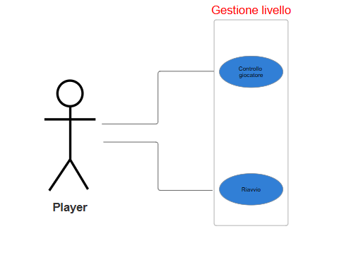

|  |  |  |  |  |  |  |
| --- | --- | --- | --- | --- | --- | --- |
| **Identificativo**  *UC_GL_1* | | | | *Riavvio* | *Data* | 29/11/2024 |
| *Vers.* | 0.1 |
| *Autore* | Francesco Botta |
| **Descrizione** | | | | Il seguente UC descrive il riavvio di una sessione di gioco. | | |
| **Attore Principale** | | | | Player | | |
| **Attori secondari** | | | | N/A | | |
| **Entry Condition** | | | | Il player deve aver appena perso una sessione di gioco precedente. | | |
| **Exit condition**  On success | | | | Si avvia una nuova sessione di gioco. | | |
| **Exit condition**  On failure | | | | Il sistema non avvia una nuova sessione correttamente. | | |
| **Rilevanza/User Priority** | | | | Media | | |
| **Frequenza stimata** | | | | N/A | | |
| **FLUSSO DI EVENTI PRINCIPALE/MAIN SCENARIO** | | | | | | |
| **1** | Player | | Visualizza il menù di riavvio a sessione appena conclusa. | | | |
| **2** | Sistema | | Dà la possibilità al player di premere un tasto per poter avviare una nuova sessione di gioco. | | | |
| **3** | Player | | Attiva il pulsante di riavvio per poter ricominciare una nuova partita. | | | |
| **4** | Sistema | | Chiuderà il menù di riavvio e avvierà una nuova sessione di gioco azzerando i metri percorsi e fornendo le stesse impostazioni di gioco della sessione precedente. | | | |
| **Scenario/Flusso di eventi Errore: il riavvio non è stato eseguito correttamente.** | | | | | | |
| **4.a1** | | Sistema | | Impedisce il riavvio riportando l’errore sullo schermo. | | |

**GESTIONE MENU’**

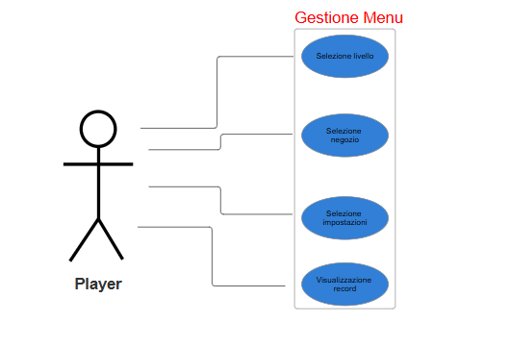

**GESTIONE NEGOZIO**

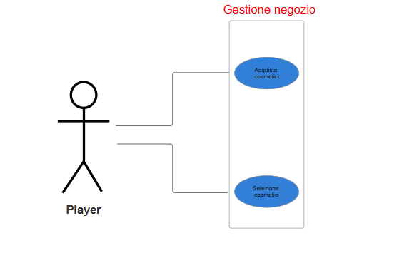

|  |  |  |  |  |  |  |
| --- | --- | --- | --- | --- | --- | --- |
| **Identificativo**  *UC_GN_1* | | | | *Acquisto cosmetici* | *Data* | 29/11/2024 |
| *Vers.* | 0.1 |
| *Autore* | Vincenzo Beniamino Fresa |
| **Descrizione** | | | | Il seguente UC descrive l’acquisto di un cosmetico nel negozio. | | |
| **Attore Principale** | | | | Player | | |
| **Attori secondari** | | | | N/A | | |
| **Entry Condition** | | | | Il player deve essere entrato nel negozio di gioco attraverso il menù principale. | | |
| **Exit condition**  On success | | | | Si ottiene un nuovo cosmetico da poter selezionare. | | |
| **Exit condition**  On failure | | | | Il sistema non permetterà l’acquisto del cosmetico. | | |
| **Rilevanza/User Priority** | | | | Alta | | |
| **Frequenza stimata** | | | | 1 ad ogni accesso in negozio | | |
| **FLUSSO DI EVENTI PRINCIPALE/MAIN SCENARIO** | | | | | | |
| **1** | Player | | Visualizza il negozio, con tutti i cosmetici da poter acquistare e quelli già acquistati e le monete disponibili. | | | |
| **2** | Sistema | | Dà la possibilità al player di premere un tasto per poter acquistare uno dei cosmetici non ancora acquistati e disponibili in negozio. | | | |
| **3** | Player | | Attiva il pulsante di acquisto per ottenere il cosmetico desiderato. | | | |
| **4** | Sistema | | Renderà il cosmetico disponibile al player, sottraendogli i soldi necessari per acquistarlo e eliminando la possibilità di poter acquistarlo per una seconda volta. | | | |
| **Scenario/Flusso di eventi Errore: il player non ha abbastanza monete** | | | | | | |
| **4.a1** | | Sistema | | Impedisce l’acquisto riportando al player un avviso di non avere abbastanza monete. | | |

### 3.4.3 Modello ad Oggetti

Di seguito viene rappresentato il diagramma delle classi del sistema con i modelli a oggetti a corredo di esso.

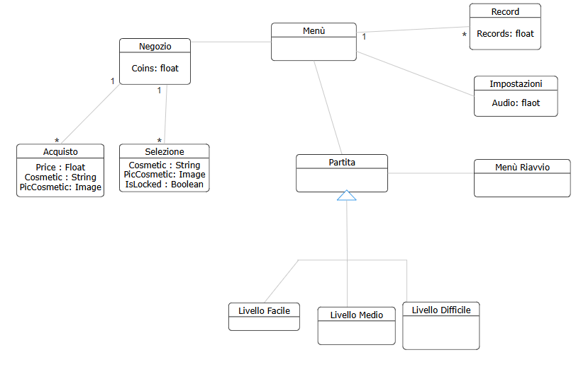

**MO_GL: Gestione Livello**

|  |  |  |
| --- | --- | --- |
| **Nome Oggetto** | **Tipologia** | **Descrizione** |
| Partita | Entity | E’ la sessione di gioco effettiva, dove il player potrà cimentarsi nella sfida di gioco proposta in base al livello scelto. |
| Livello Facile | Entity | Una delle difficoltà del gioco: in esso la distanza tra le piattaforme sarà modificata. |
| Livello Medio | Entity | Una delle difficoltà del gioco: in esso la distanza tra le piattaforme e la lunghezza di esse saranno modificate. |
| Livello Difficile | Entity | Una delle difficoltà del gioco: in esso la distanza tra le piattaforme, la lunghezza e la larghezza di esse saranno modificate. |
| LivelloFacileButton | Boundary | Questo pulsante servirà per scegliere l’opzione di livello facile. |
| LivelloMedioButton | Boundary | Questo pulsante servirà per scegliere l’opzione di livello medio. |
| LivelloDifficileButton | Boundary | Questo pulsante servirà per scegliere l’opzione di livello difficile. |
| CubeControl | Control | Gestisce il salto del cubo, basato sul premere un tasto della tastiera. |
| RiavvioMenuControl | Control | Gestisce la visione del menù di riavvio a fine sessione corrente. |
| RiavvioButton | Boundary | Questo pulsante servirà per avviare una nuova sessione di gioco. |
| MenuButton | Boundary | Questo pulsante servirà per tornare al menu dopo la conclusione di una sessione di gioco. |
| MetriPercorsiControl | Control | Gestisce la visione dei metri percorsi in maniera dinamica durante la sessione di gioco. |

**MO_GN: Gestione Negozio**

|  |  |  |
| --- | --- | --- |
| **Nome Oggetto** | **Tipologia** | **Descrizione** |
| Shop | Entity | Schermata in cui l’utente potrà acquistare ed equipaggiare nuovi cosmetici da utilizzare nelle prossime partite. |
| Acquisto Cosmetico | Entity | Fornisce l’opzione di visualizzare ed acquistare vari cosmietici all’utente. |
| Equipaggiamento Cosmetico | Entity | Fornisce all’utente l’opzione di selezionare cosmetici acquistati precedentemente e visualizzarli nelle prossime sessioni. |
| BackButton | Boundary | Questo pulsante permette di ritornare al menù principale quando utilizzato. |
| ButtonAquistoCosmetico | Boundary | Il pulsante permettà l’acquisto di oggetti sottraendo le monete richieste. |
| ButtonEquipaggiamentoCosmetico | Boundary | Il pulsante permetterà l’equipaggiamento di un cosmetico dopo aver verificato che esso è stato precedemente comprato. |
| TextVisualizzaMonete | Control | Stringa che permetterà all’utente di verificare il numero di monete in suo possesso. |
| ControlAcquistoCosmetico | Control | Mostrerà il cosmetico che l’untente vorrà acquistare. |
| ControlEquipaggiamentoCosmetico | Control | Permetterà ad un cosmetico di essere selezionato. |

### 

### 3.4.4 Modello Dinamico

#### 3.4.4.1 Sequence Diagram

Di seguito viene riportato un esempio di sequence diagram con uno dei requisiti funzionali del sistema.

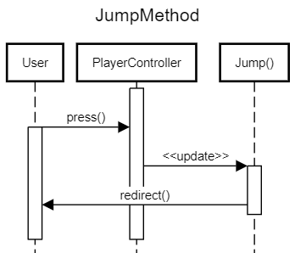

Esempio di **controllo del giocatore** riferendosi a **SC_GL_1**: l’utente premerà il tasto spazio e lo *script* **PlayerController** aggiornerà il metodo ***Jump()*** permettendo la possibilità di far saltare il cubo all’interno dello scenario.

#### 

#### 3.4.4.2 Statechart Diagram

Di seguito viene riportato un esempio di statechart diagram, utile per comprendere meglio alcuni comportamenti di oggetti del sistema.

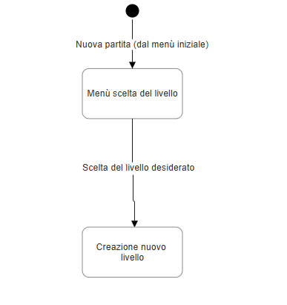

### 3.4.5 Activity Diagrams

Questa sezione contiene gli activity diagrams, per ogni livello di gestione considerato dal sistema.

**AD_1: Gestione Livello**

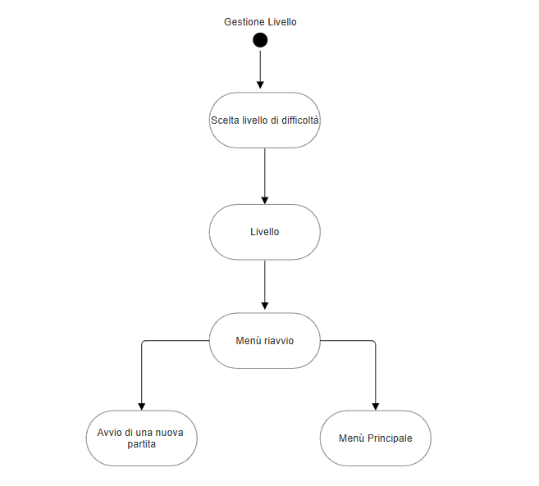

**AD_2: Gestione Menù**

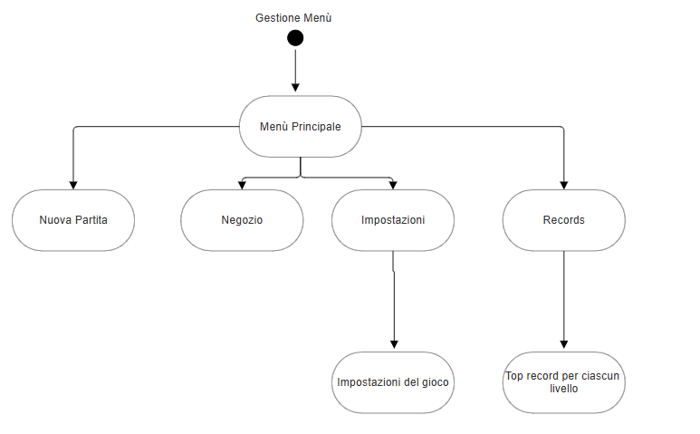

**AD_3: Gestione Negozio**

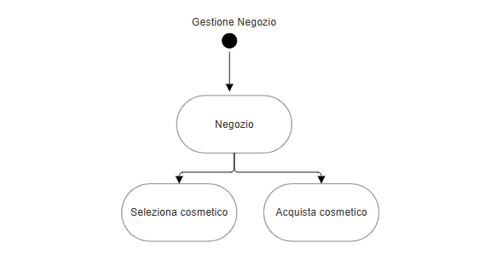

# 4 Glossario